# 实验五 Java图形界面

**一、实验目的**

1. 掌握常用容器的使用方法；

2. 掌握AWT事件处理机制；

3. 掌握常用事件，如动作事件、焦点事件、鼠标事件、键盘事件等的使用；

4. 掌握常见布局管理器的用法，如FlowLayout,、BorderLayout、GridLayout等；

5. 掌握常用面板的用法，如JPanel、JScrollPane等的使用；

6. 掌握常用组件的用法，如JButton、JLabel、JTextField、JPasswordField的使用。

**二、实验内容**

1. 编写一个应用程序，有一个标题为“登录”的窗口，能实现用户名和密码的输入。

（1）如果用户名和密码输入正确，则单击“登录”按钮弹出“用户登录成功”的消息框；

（2）如果用户名和密码输入错误，则单击“登录”按钮弹出“用户登录失败”的消息框。

2. 参考下图，设计一个简单的加法计算器。单击“=”按钮，做加法运算，把计算结果显示在文本框中。

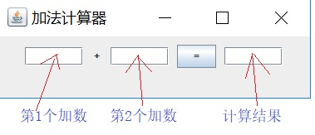

3. 编写一个应用程序，有一个标题为“注册学生信息”的窗口，窗口的布局和组件请自行设计，能实现学生信息的注册功能。

（1）其中学生信息包括：学号、姓名、出生日期等；

（2）单击注册按钮，如果未注册过则弹出“学生信息注册成功”的对话框，并把学生添加到List集合中；

（3）单击注册按钮，如果学生已经注册过，则弹出“学生信息已存在，注册失败”的对话框；

（4）单击取消按钮，结束本次注册并关闭窗口。

（5）采用面向对象程序设计思想

4.设计如下图所示的聊天窗口，实现以下功能：

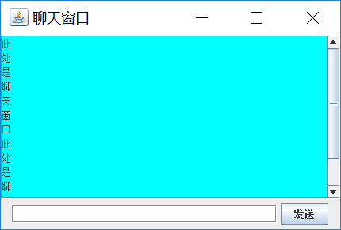

（1）单击“发送”按钮，JTextField区域中的信息发送到聊天区，并清空其中的内容；

（2）窗口启动时，加载历史聊天记录；

（3）单击关闭按钮，保存聊天记录到文件，并关闭窗口。

5.请参照下图所示windows7附件中的标准计算器界面，设计一个计算器界面（菜单部分只需实现一级菜单即可）。

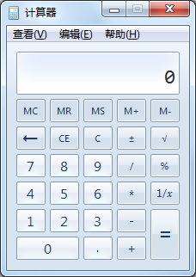

6.参见教材第238页，设计实现拼图游戏。（图片参考Koala.rar）